Тема укрепления и сохранения здоровья у младших школьников через игры очень актуальна, так как игра является одним из важнейших средств физического воспитания детей школьного возраста. Она способствует физическому, умственному, нравственному и эстетическому развитию ребенка. Разнообразие движений и действий детей во время игры эффективно влияют на деятельность сердечно-сосудистой, дыхательной систем, способствуют укреплению нервной системы, опорно-двигательного аппарата, улучшению общего обмена веществ, повышению деятельности всех органов и систем организма человека. Из этого следует, что игра является одним из факторов здоровьесбережения у младших школьников.
На уроке используется музыкальное сопровождение – музыка разных народов Поволжья.
Во время ходьбы звучит русская народная песня «Пойду ль я, выйду ль я». Во время медленного бега и упражнений в движении – русая народная песня «Светит месяц». При выполнении общеразвивающих упражнений – русские народные песни «Посею лебеду», «На горе-то калина». По ходу проведения татарской народной игры «Скок-перескок» звучит мелодия татарских народных песен. Во время проведения мордовской народной игры «Раю-раю», в момент перетягивания партнера, включаю мелодию из мордовских народных песен. При проведении игры «Горелки» использую детский народный фольклор (попевки).

Муниципальное бюджетное общеобразовательное учреждение
гимназия №39 «Классическая»
городского округа Тольятти

Конспект открытого урока физической культуры
во 2Б классе
по теме: «Подвижная игра как один из аспектов здоровьесбережения обучающихся младших классов.

Учитель:
Валиахметова Марина Владимировна,
учитель физической культуры
МБУ гимназии № 39 «Классическая» г.о. Тольятти,
Самарской области

Дата проведения:
20.05.2015 г.
Место проведения: малый спортивный зал МБУ гимназии №39.

Присутствовали:
Евсеева Н.С., заместитель директора по УВР ____________
Илич А.М., руководитель МО учителей физической культуры
Востров А.П., Дегелева Е.А. –
учителя физической культуры гимназии.

Тольятти
2015 год

КОНСПЕКТ
урока физической культуры во 2Б классе.
Цель урока.
Ознакомление с многонациональной культурой народов Поволжья посредством проведения подвижных народных игр.
Тема урока.
Подвижная игра как один из аспектов здоровьесбережения обучающихся младших классов.
Задачи урока.
Образовательные.
- Учить подвижным играм «Скок-перескок», «Горелки», «Раю-раю».
- Совершенствовать строевые упражнения – построение в шеренгу, колонну, перестроение в 2 колонны, в круг.
Оздоровительные.
- Укреплять опорно-двигательный аппарат и дыхательную систему.
- Развивать координацию движений и скоростно-силовые качества.
Воспитательные.
- Воспитывать коллективные действия и устойчивость внимания.
- Осваивать умения управлять эмоциями во время подвижных игр.
- Прививать любовь к занятиям физической культурой.
Инвентарь: музыкальный центр.

Части урока и время | Содержание урока | Дозировка | Организационно-методические указания
1 часть  Подготовительная, 10мин. | - Построение, рапорт, приветствие, сообщение задач урока.  - Опрос.  - Ходьба.  - на носках, руки вверх,  - на пятках, руки за голову.  - Медленный бег.  - приставными шагами правым и левым боком,  - спиной вперед  - Ходьба.  1 – руки через стороны вверх – вдох,  2 – руки вниз – выдох.  Перестроение в 3 круга.  ОРУ в кругу.  И.п. – взявшись за руки  1 – руки вверх, правая назад на носок,  2 – и.п.  3 – руки вверх, левая назад на носок,  4 – и.п.  И.п. – руки на плечи партнеру.  1 – наклон вперед,  2 – и.п.  И.п. – стойка спиной к центру круга, взявшись за руки.  1 – выпад правой,  2 – и.п.  3 – выпад левой,  4 – и.п.  И.п. – руки на плечи партнеру.  1 – присед,  2 – и.п.  И.п. – взявшись за руки.  1-3 – прыжки на двух,  4 – прыжок, руки вверх. | 1мин.  1мин.  40сек.  0,5 круга  0,5 круга  1круг  1круг  0,5 круга  0,5 круга  20сек.  2 мин.  6-8 раз  6-8 раз  6-8 раз  6-8 раз  6-8 раз | Краткая и точная формулировка задач.  Люди, каких национальностей, проживают в Тольятти, на территории Самарской области, Поволжья?  Выше на носках, ладони вовнутрь, подбородок приподнят.  Сохранять осанку, локти точно в стороны.  Сохранять дистанцию 1-2 шага, угол площадки не срезать.  Смотреть через правое плечо.  Из строя не выходить.  Определить, какая группа быстрее построится.  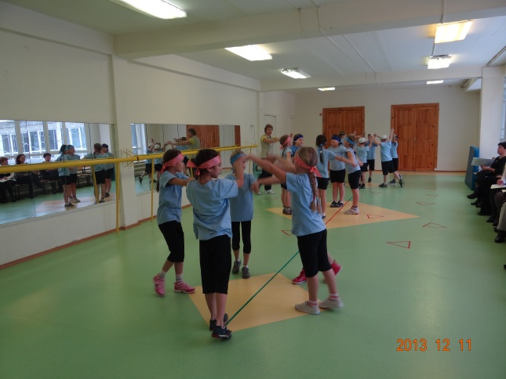  Выполнять под счет, руки не сгибать, следить за осанкой.  Смотреть вперед, ноги прямые.  Выполнять под счет, сзадистоящая нога прямая.  Глубокий присед, сохранять осанку.  Выполнять под музыку всей командой одновременно.
2 часть, основная 25мин | ТАТАРСКАЯ народная игра  «СКОК-ПЕРЕСКОК»  Подготовка.  Ход игры.  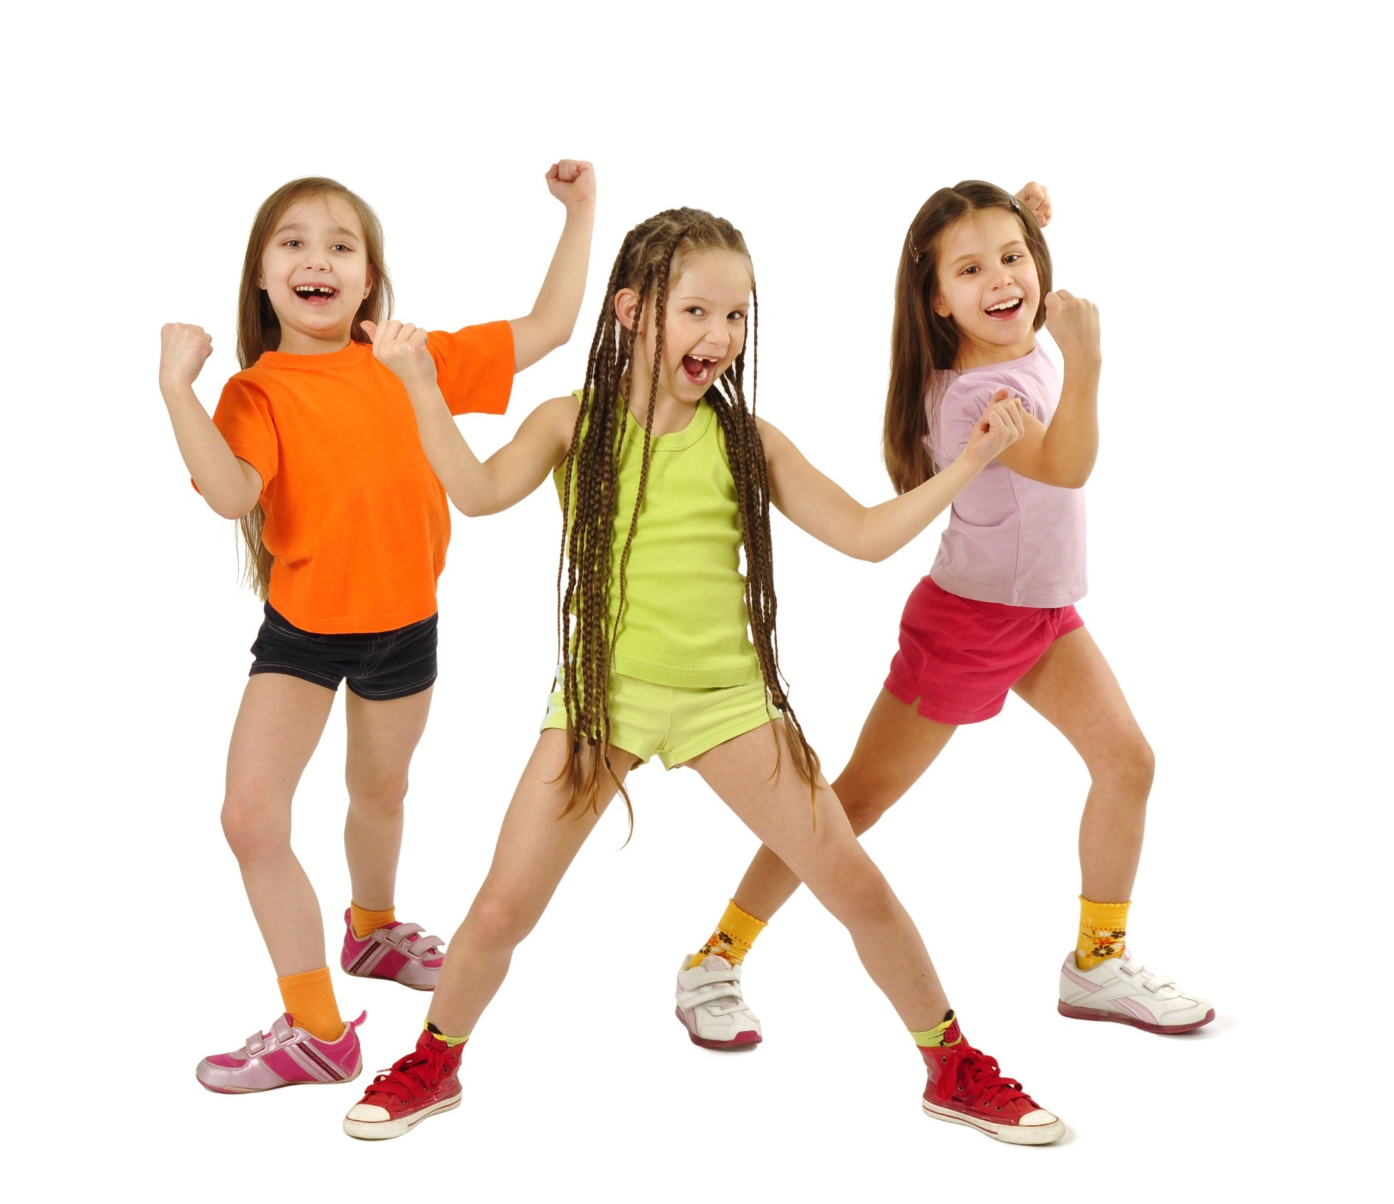  Итог игры.  РУССКАЯ народная игра «ГОРЕЛКИ»  Подготовка.  Ход игры.  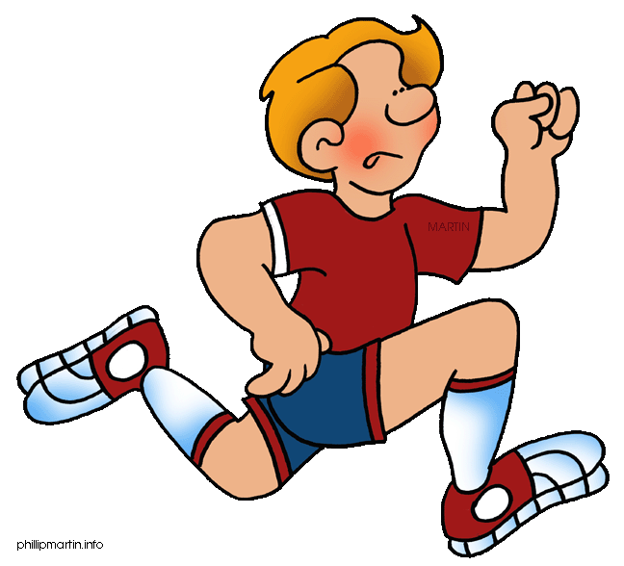  Правила игры.  Итог игры.  МОРДОВСКАЯ народная игра  «РАЮ-РАЮ»  Подготовка.  Ход игры.  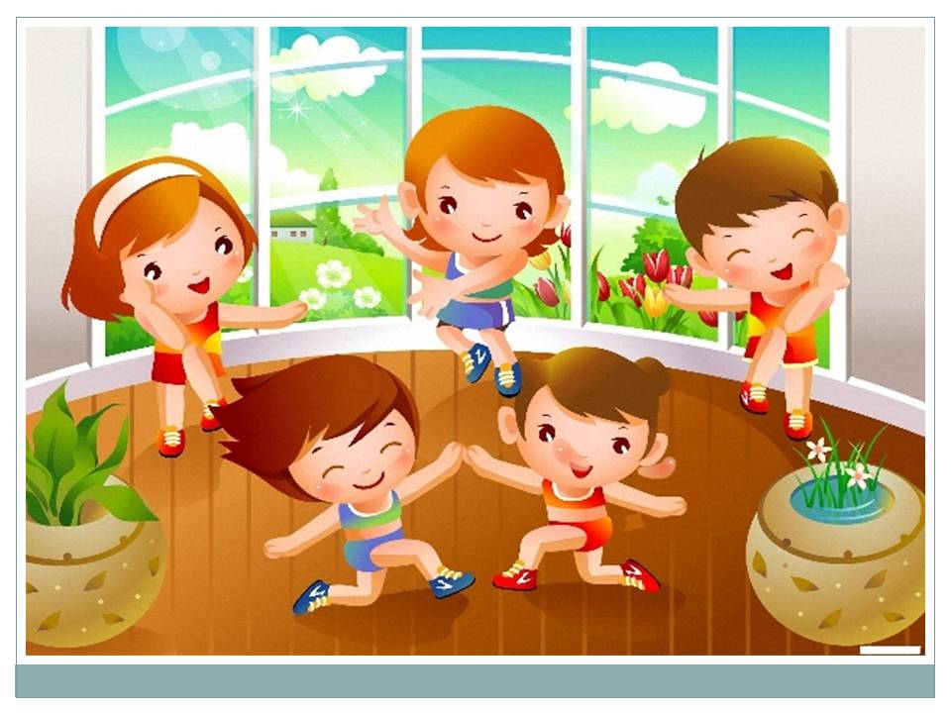  Правила игры.  Итог игры. | 5 мин.  8 мин.  2мин.  6мин.  8мин.  2мин.  6мин. | На игровой площадке чертят круг диаметром 15-25м, внутри него – маленькие треугольники для каждого участника игры.  В центре большого круга стоит водящий.  Водящий говорит: «Перескок!». После этого слова игроки быстро меняются местами (треугольниками), прыгая на одной ноге. Тот, кто останется без места, становится водящим.  Правила игры:  - нельзя выталкивать игрока из треугольника;  - двое играющих не должны находиться в одном треугольнике;  - при смене мест треугольник считается за тем, кто раньше вступил в него.  Победителем считается тот, кто ни разу не был водящим (кроме первого, назначенного учителем) и тот, кто в каждый розыгрыш занимал новое место (треугольник).  Перестроение в колонну по 2. Водящего выбираем считалкой:  Я возьму себе дуду  И по улице пойду.  Громче, дудочка, дуди:  Мы играем, ты води.  Играющие встают парами друг за другом. Впереди всех на расстоянии двух шагов стоит водящий – горелка. Играющие нараспев говорят слова:  Гори, гори ясно,  Чтобы не погасло.  Раз, два, не воронь,  А беги, как огонь!  Дети, стоящие в последней паре, бегут с двух сторон вдоль колонны. Горелка старается запятнать одного из них. Если бегущие игроки успели взяться за руки прежде, чем горелка запятнает одного из них, то они встают впереди первой пары, а горелка вновь горит. Игра повторяется. Если горелке удается запятнать одного из бегущих в паре, то он встает с ним впереди всей колонны, а тот, кто остался без пары, горит.  Горелка не должен оглядываться. Он догоняет убегающих игроков сразу же, как только они пробегут мимо него.  Победителем считается тот, кто не был пойман горелкой.  Для игры выбираю двух водящих (дети-ворота).  Дети-ворота поднимают сцепленные руки вверх и говорят:  Раю-раю, пропускаю,  А последних оставляю.  Играющие, разобравшись парами и загадав пароль, ждут, когда водящие пройдут вдоль строя. Дети-ворота, опустив руки, отделяют последнюю пару и шепотом спрашивают у игроков пароль (например, один ребенок – щит, другой – стрела). Отвечающие выбирают одно из этих слов и встают в команду к тому ребенку, чей пароль они назвали.  Играющие встают парами лицом друг к другу и берутся за руки. По сигналу нужно перетянуть своего партнера за черту. Команда получает 1 балл за каждого игрока, переступившего черту.  Дети не должны подслушивать или выдавать пароль.  Проигравшим считается игрок, переступивший черту при перетягивании.  Победителем считается команда, набравшая большее количество баллов.
3 часть Заключительная  5мин. | Построение, подведение итогов занятия.  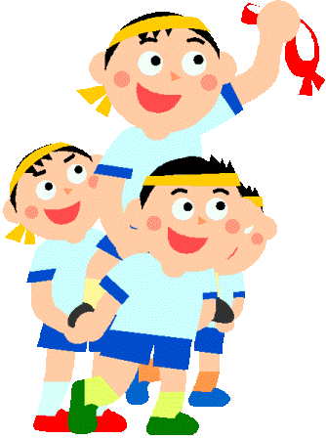 | 5минут | Восстановить дыхание.  Отметить лучших учащихся, указать на общие замечания.  Спросить у детей, какая игра им больше понравилась, правила какой игры они хотели бы изменить.

